Инструкция по работе в мобильном приложении NAQTY SAUDA.AKT
(Для пользователей ANDROID платформы)

Астана, 2022 год
Оглавление

Введение 3
Начало работы с мобильным приложением 3
Авторизация в мобильном приложении 4
Регистрация нового пользователя в мобильном приложении 4
Главная страница мобильного приложения 10
Личный кабинет пользователя 11
Работа с документами в мобильном приложении 15
Работа с Актами - приема передачи в мобильном приложении 17
Работа с Уведомлением о выводе из оборота в мобильном приложении 21
Работа с Уведомлением о повторном вводе в оборот в мобильном приложении 21
Выход из приложения 22

Введение

Мобильное приложение «Naqty Sauda.Akt» предназначено для работы с актами маркированного товара.
Мобильное приложение «Naqty Sauda.Akt» позволяет проводить следующие операции:
- Проводить авторизацию/регистрацию новых пользователей;
- Отображать созданные акты на получение маркированного товара;
- Подтверждать акт о поступлении товара без сканирования контрольной марки;
- Подтверждать акт о поступлении товара со сканированием контрольной марки;
- Создавать акт списания маркированного товара;
- Создавать акт передачи маркированного товара;
- Отклонять созданные акты;
- Просматривать информацию и сведения в Личном кабинете пользователя.

Начало работы с мобильным приложением

Для начала Вам необходимо скачать мобильное приложение в онлайн -магазине по ссылке https://play.google.com/store/apps/details?id=kz.naqty.saudaakt&hl=ru&gl=US.

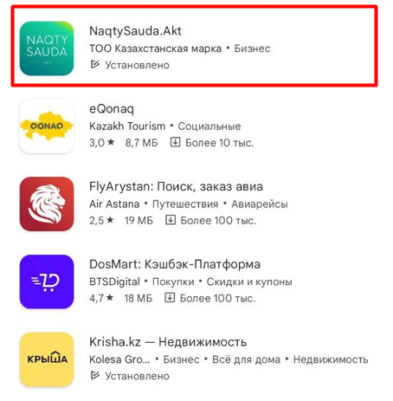

Авторизация в мобильном приложении

После установки мобильного приложения Вам необходимо выбрать Язык интерфейса (Русский/Казахский) и далее пройти Авторизацию, если вы ранее уже были зарегистрированы в Информационной системе маркировки и прослеживаемости товаров.
Для авторизации Вам необходимо иметь в наличии ЭЦП.
Далее Вам необходимо выбрать ЭЦП (AUTH) для входа в мобильное приложение, ввести пароль от ЭЦП и кликнуть по кнопке «Подписать».
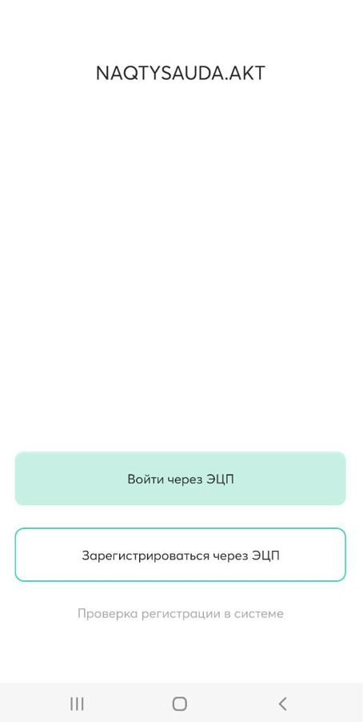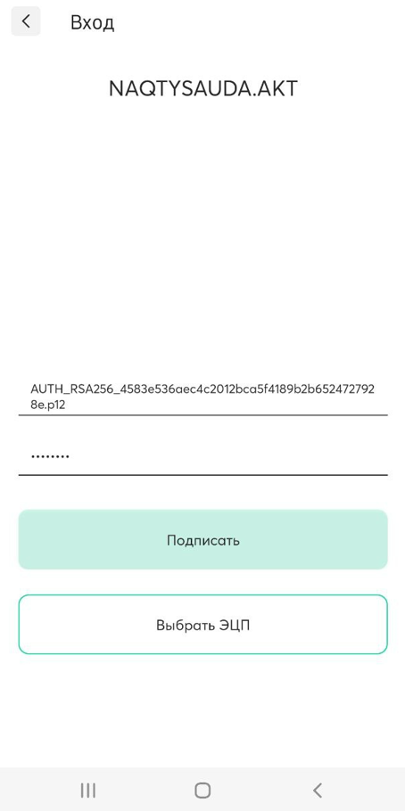

Регистрация нового пользователя в мобильном приложении

Для регистрации нового пользователя, ранее не имеющего регистрации в Информационной системе маркировки и прослеживаемости товаров, в мобильном приложении Вам необходимо кликнуть по кнопке «Зарегистрироваться» и далее использовать ЭЦП (AUTH). Далее Вам необходимо заполнить поля заявки и подписать заявку, используя также ЭЦП (AUTH)!

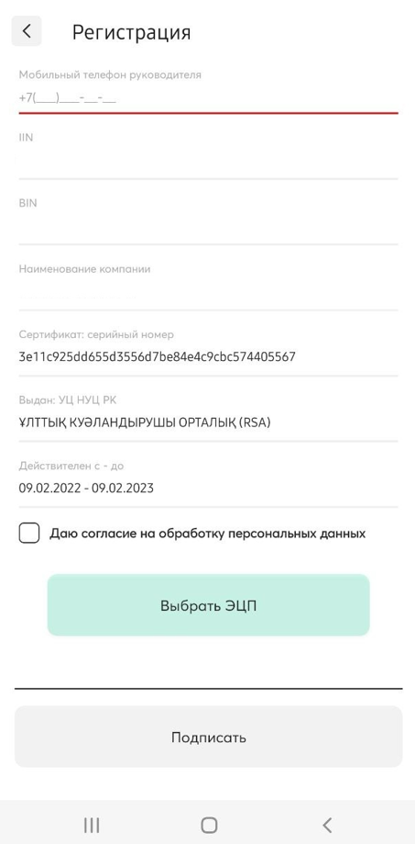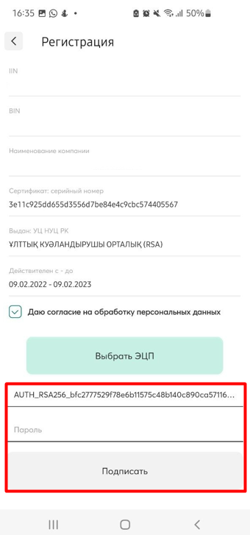

После отправки запроса, вашей заявки будет присвоен номер, который необходимо проверить, используя кнопку «Проверить статус заявки» на главной странице Регистрации – Проверка регистрации в Системе.
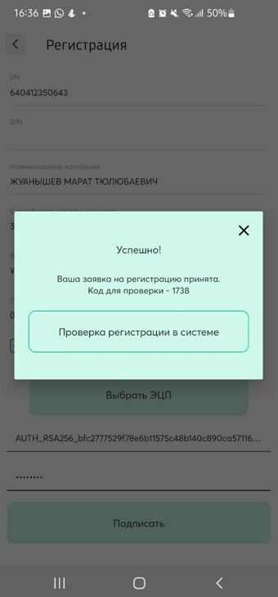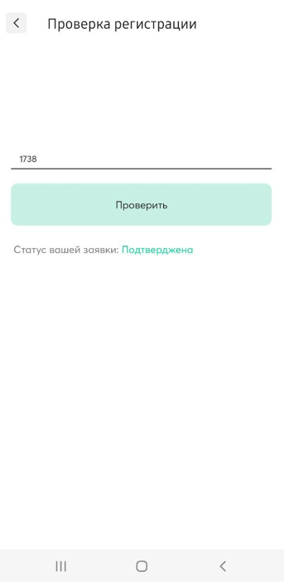

После подтверждения заявки Вам необходимо пройти полную регистрацию, предварительно кликнув на кнопку «Войти через ЭЦП», используя ЭЦП (AUTH). Далее Вам необходимо заполнить данные.
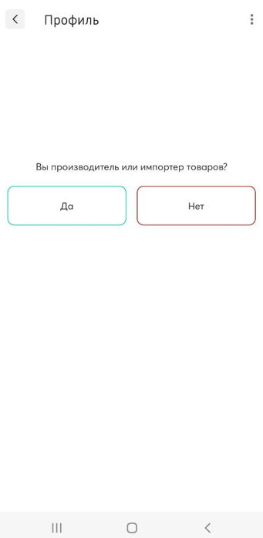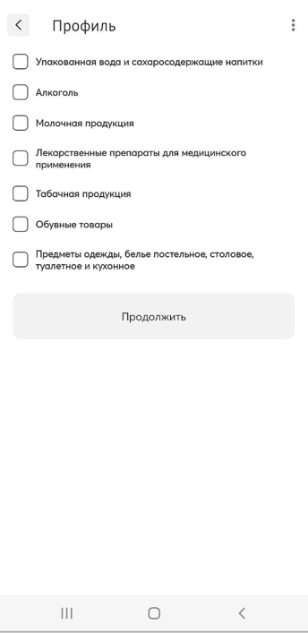

А также заполнить следующие шаги:
1) Общие сведения
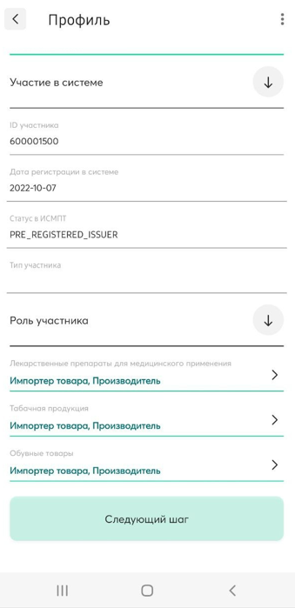
2) Пользователи Компании
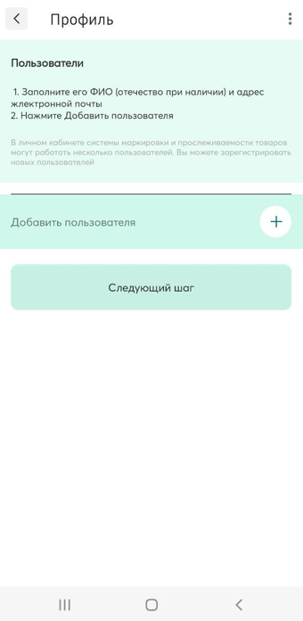
Данный раздел необязателен к заполнению
3) Реквизиты
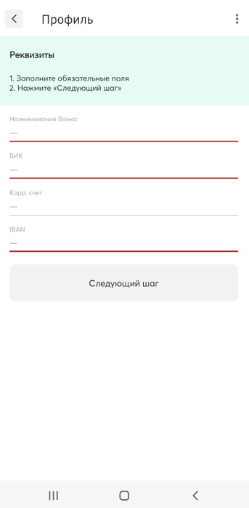
Данный раздел обязателен к заполнению.

4) Производственные линии
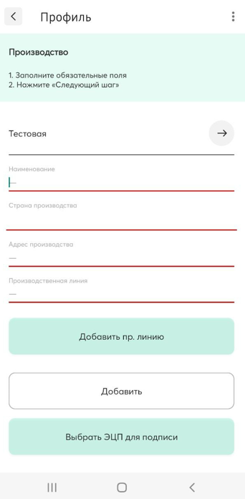
Данный раздел обязателен к заполнению.
После Вам необходимо подписать данные, используя ЭЦП (RSA). Информация об успешном сохранении отобразится на экране.
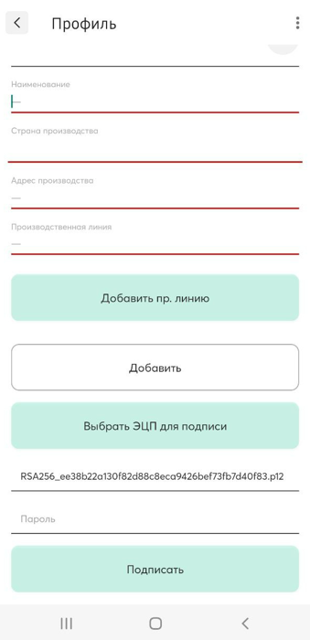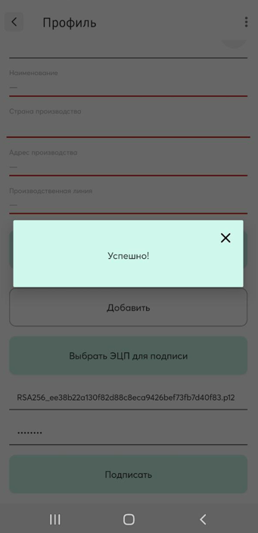

Главная страница мобильного приложения

Главное меню мобильного приложения представлено на текущий момент двумя разделами – «Документы» и «Профиль».
Раздел «Профиль» хранит и отображает всю необходимую информацию об участнике. Также в нем доступны для редактирования и отображения подразделы:
- Общая информация об участнике
- Реквизиты
- Пользователи (в данном случае пользователи Компании)
- Производственные линии
Раздел «Документы» представлен документами: Акты-приема передачи, Уведомление о выводе из оборота и расхождений.
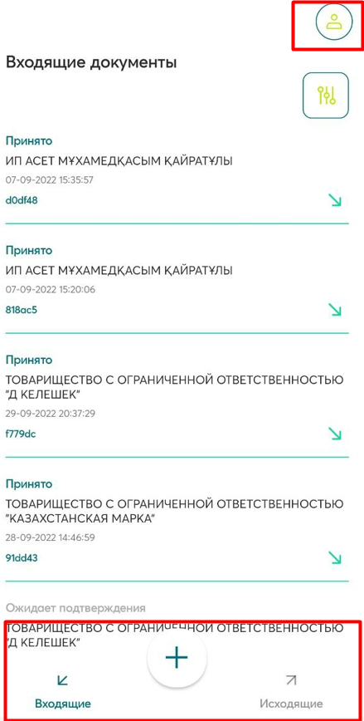

Личный кабинет пользователя

В личном кабинете пользователя доступны 4 раздела:
1) Общая информация об участнике
Вы можете изменить сведения в разделе «Общая информация», предварительно кликнув по кнопке «Редактировать». После клика на кнопку вам отобразятся те поля, которые доступные к редактированию. Для успешного сохранения сведений, кликните на кнопку «Сохранить».
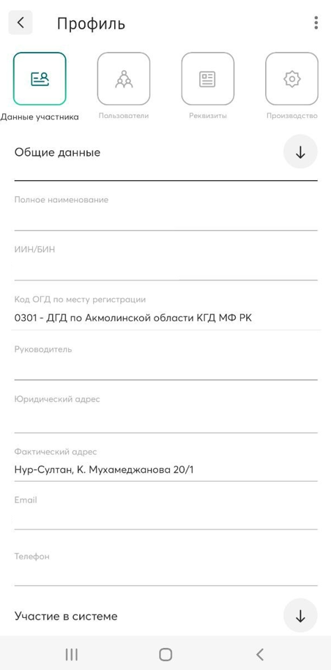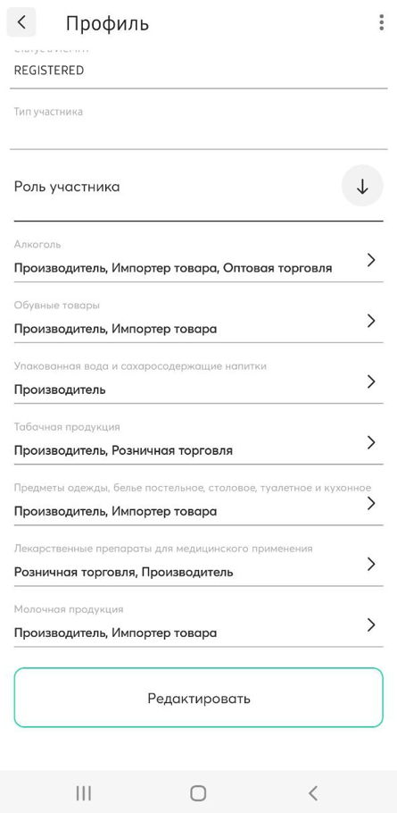

2) Пользователи
В данном разделе отображены добавленные Компанией сотрудники для работы с документами маркировки. Для добавления сотрудника вам необходимо кликнуть на кнопку «Добавить пользователя» и заполнить соответствующие поля. Для успешного сохранения сведений, кликните на кнопку «Сохранить».
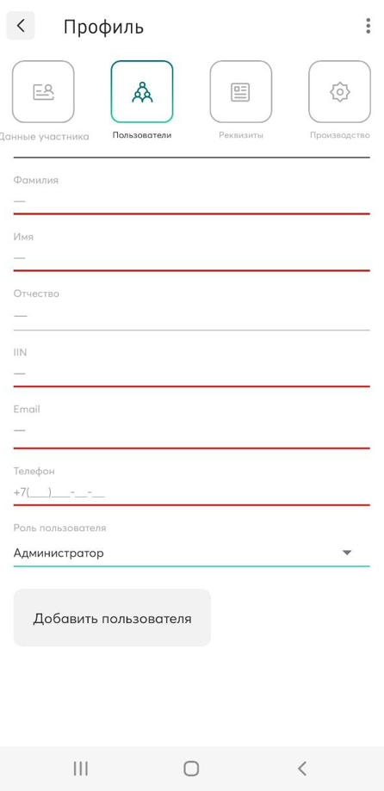

3) Реквизиты
В данном разделе отображены Реквизиты пользователя. Для редактирования вам достаточно кликнуть на кнопку «Редактирование». Для успешного сохранения сведений, кликните на кнопку «Сохранить».

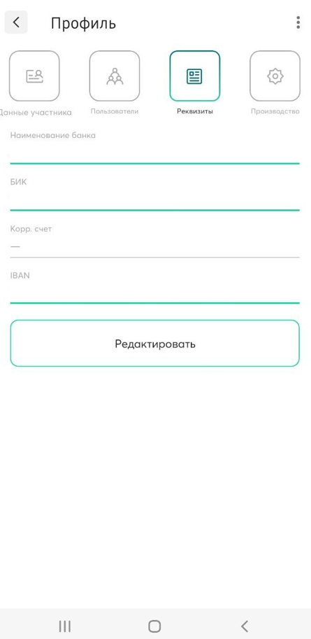
4) Производственные линии
В данном разделе представлены сведения о производственных площадках пользователя. Для добавления новой производственной линии, кликните на кнопку «Добавить производственную линию» и заполните соответствующие поля. Для успешного сохранения сведений, кликните на кнопку «Сохранить».
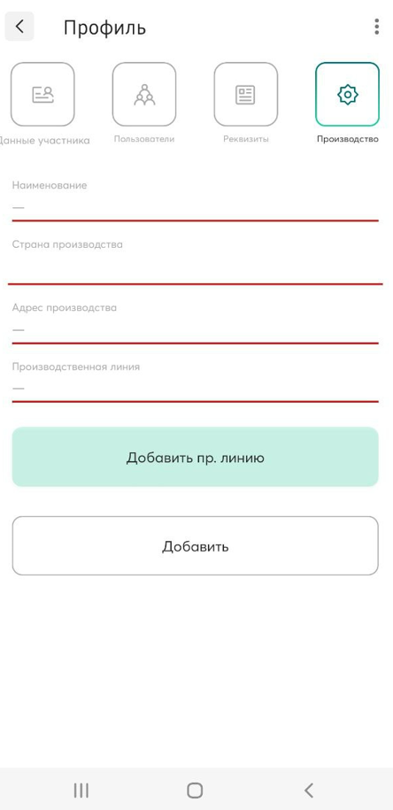

Работа с документами в мобильном приложении
Чтобы перейти в раздел работы с документами, кликните на значок «» в нижнем меню. На главном экране мобильного приложения будут отображены все доступные акты для работы. При необходимости найти какой-то определенный акт пользователю необходимо задать нужное значение в фильтре, использую кнопку «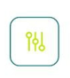»
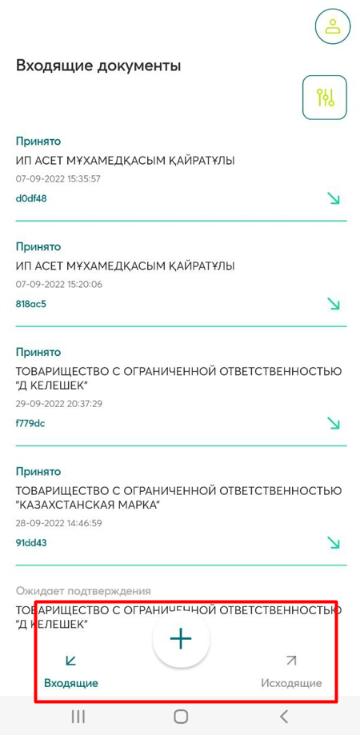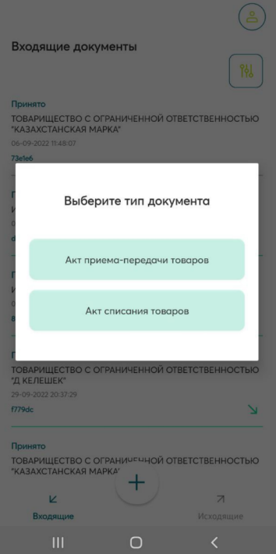
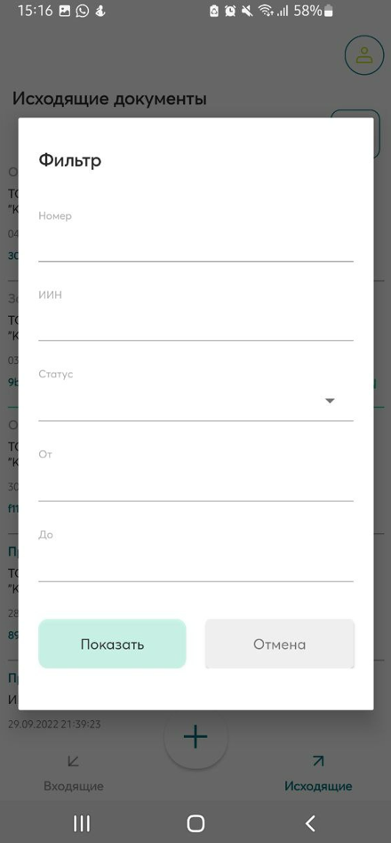

Работа с Актами - приема передачи в мобильном приложении

Для создания Акта-приема передачи с применением модуля сканирования либо выбором из списка, Вам необходимо кликнуть на значок «» и выбрать из диалогового окна Тип документа - Акт приема передачи.
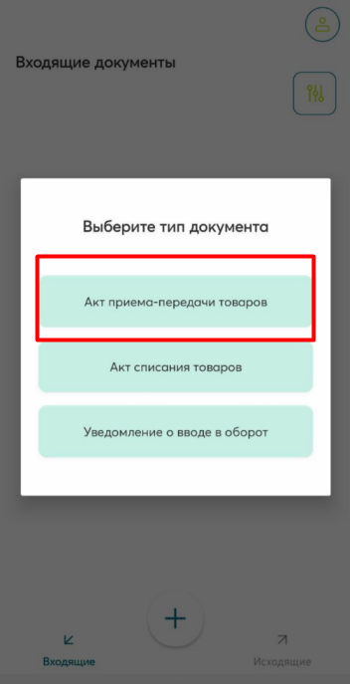
Далее Вам необходимо заполнить поля документа, указав в обязательном порядке Покупателя и тип Реализация/Агентская торговля. Далее Вам необходимо выбрать коды из списка или с помощью модуля сканирования. При добавлении кодом путем сканирования, обязательно кликните на кнопку «Добавить»!

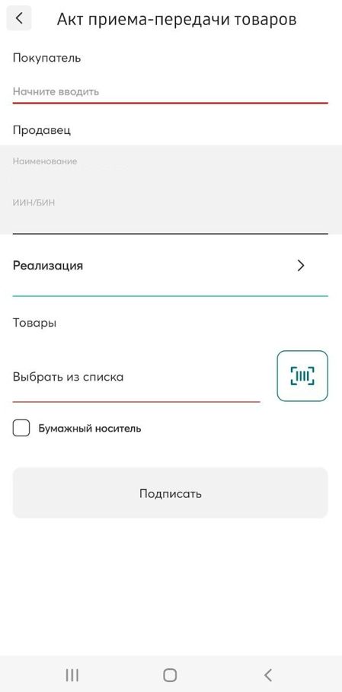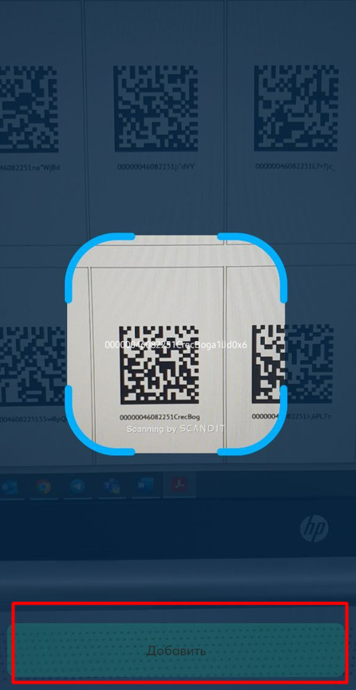
После заполнения и добавления всех данных, Вам необходимо подписать документ, используя ЭЦП (RSA).
! Убедитесь, что информация заполнена о товаре.
После отправки документа, принимающая сторона может «Принять», «Отклонить» или сделать «Выполнить сверку» по акту. Акт сформирован.
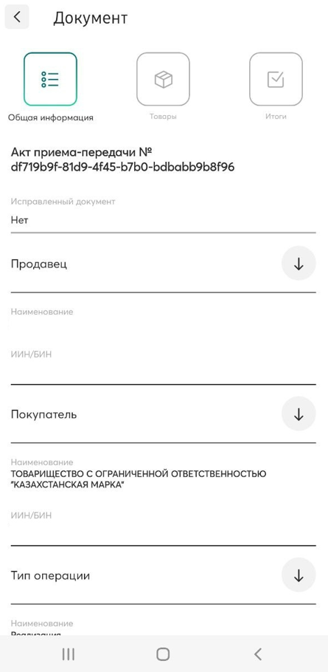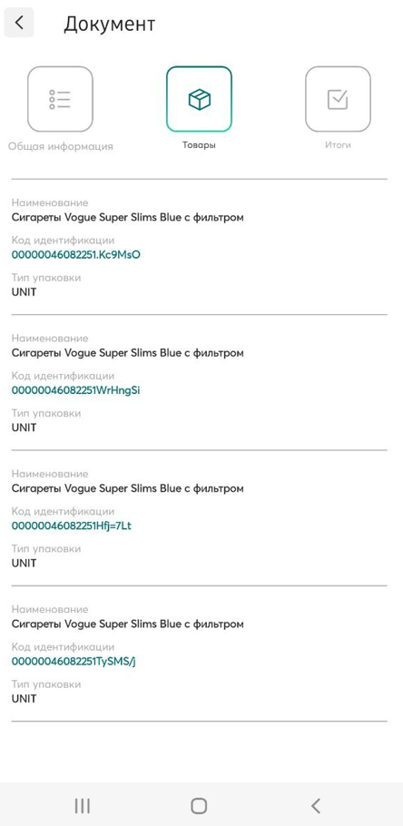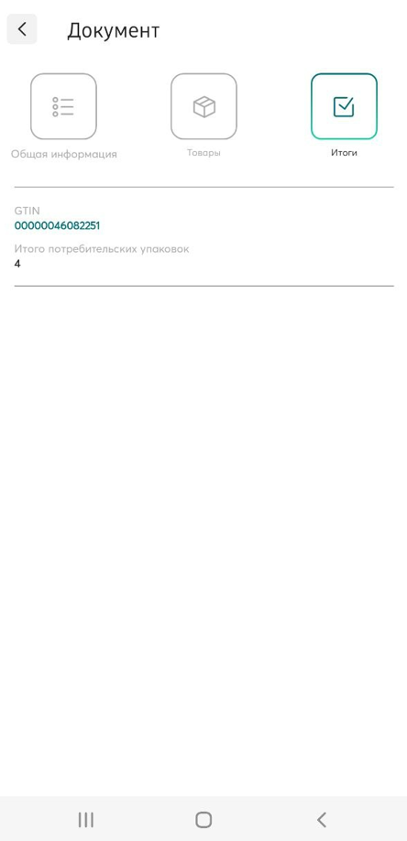

Далее, в случае обнаружения некорректных данных принимающая сторона может
- Принять/Отклонить/Выполнить сверку.
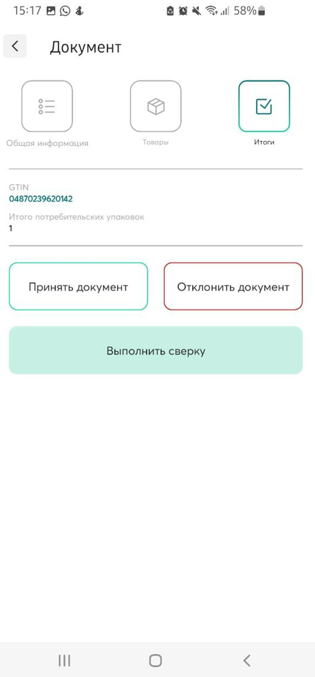
При Принятии, Отклонении документов, необходимо подписать документ ЭЦП (RSA). На экране отобразится сообщение об успешном выполнении.
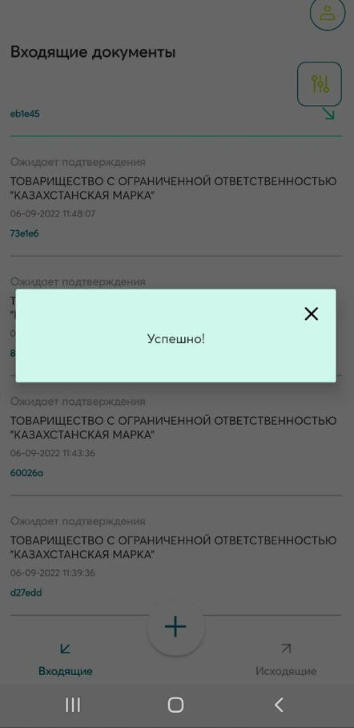
Также Вы можете оформить Уведомление о расхождении, предварительно кликнув на кнопку «Выполнить сверку».
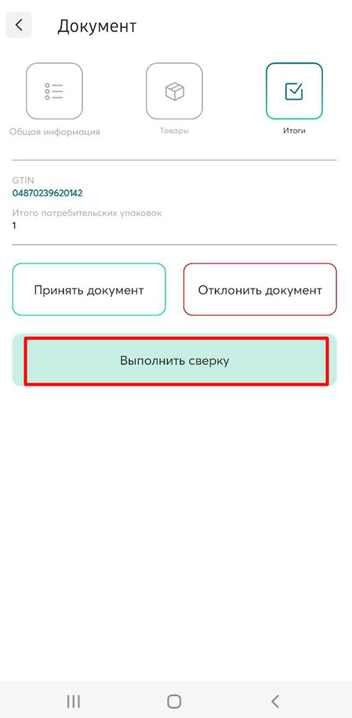
При работе с данным типом уведомления, вам необходимо отсканировать коды и кликнуть на кнопку «Создать уведомление». После создания «Уведомления о расхождении», Вам необходимо подписать запрос ЭЦП (RSA).
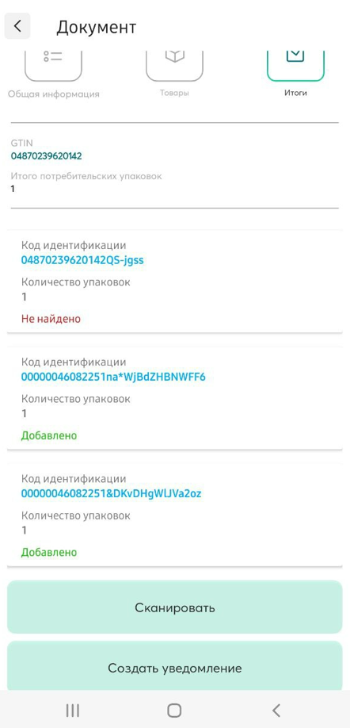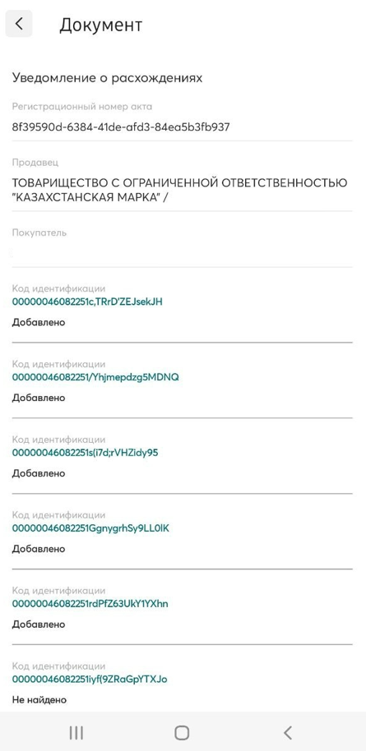

Работа с Уведомлением о выводе из оборота в мобильном приложении

Для создания Уведомления о выводе из оборота Вам необходимо кликнуть на значок «» и выбрать из диалогового окна Тип документа – Акт списания товаров.
Далее Вам необходимо выбрать коды, которые необходимо вывести из оборота (из списка либо путем сканирования), указать из выпадающего списка причину списания и подписать документ ЭЦП (RSA).
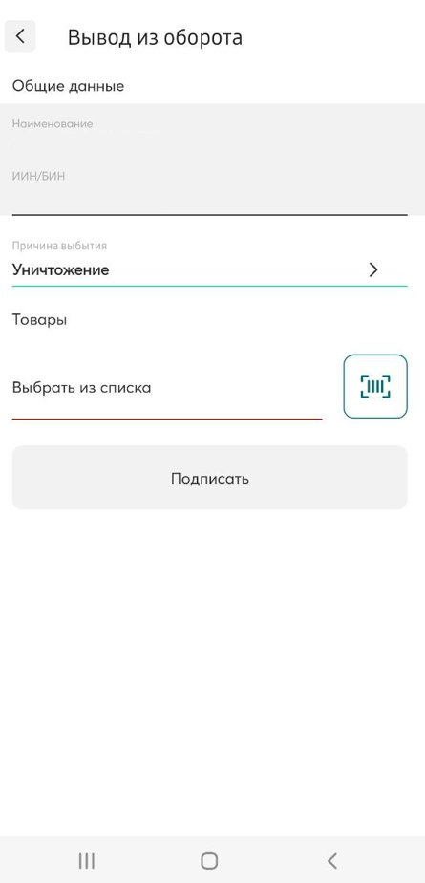

Работа с Уведомлением о повторном вводе в оборот в мобильном приложении

Для создания Уведомления о повторном вводе в оборот Вам необходимо кликнуть на значок «» и выбрать из диалогового окна Тип документа – Уведомление о повторном вводе в оборот.
Далее Вам необходимо выбрать коды, которые необходимо вывести из оборота (из списка либо путем сканирования), указать из выпадающего списка причину списания и подписать документ ЭЦП (RSA).
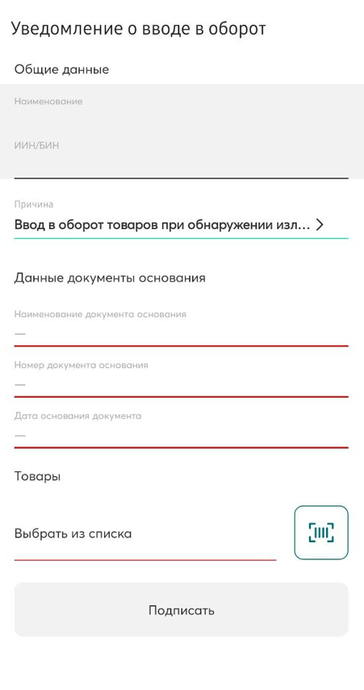

Выход из приложения

Чтобы выйти из приложения, достаточно пройти в Личный кабинет и кликнуть на кнопку в правом верхнем углу. При этом вы можете выбрать Язык интерфейса (Русский/Казахский).

